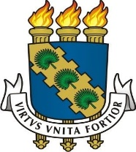
UNIVERSIDADE FEDERAL DO CEARÁ
CAMPUS DE SOBRAL
PROGRAMA DE PÓS-GRADUAÇÃO EM ENGENHARIA ELÉTRICA E DE COMPUTAÇÃO - PPGEEC

REQUERIMENTO DE PRORROGAÇÃO DE PRAZO PARA DEFESA

Nome do(a) discente: |  | Matrícula:
Curso/meses de prorrogação:
Orientador(a):
Prazo para conclusão (Consultar Histórico):
Justificativa:
Cronograma de atividades
Mês/Ano | Descrição das atividades
Nestes termos, pede deferimento.

Local e data: ________________, _________ de __________________ de __________.

_____________________________________________
Assinatura do(a) Discente

De acordo,

_____________________________________________
Assinatura do(a) Orientador(a)

